CONSELHO ESTADUAL DE EDUCAÇÃO

PROCESSO CEE Nº 853/83
INTERESSADA: ZÉLIA MAURA DA SILVA
ASSUNTO : REQUER AUTORIZAÇÃO PARA EXPEDIÇÃO DE CERTIFICADO DE CONCLUSÃO DE 1º GRAU
RELATOR : CONSº ARTHUR FONSECA FILHO
PARECES CEE Nº 949/84 - CEPG - APROVADO EM 27/06/84

1. HISTÓRICO:

- Zélia Maura da Silva, RG nº 8.219.115, protocolou neste Conselho, em 07 de abril de 1983, pedido de autorização para expedição de Certifiçado de Conclusão de 1º Grau, via supletiva.
- A interessada, anexou a seu pedido:
1.2.1 Certificado de "Exames de Madureza", expedido pelo Colégio Municipal de Belo Horizonte e onde consta ter sido a aluna aprovada em Exames de Madureza – 1º Grau - nas seguintes disciplinas: Conhecimentos Gerais, Português, História, Geografia e Ciências.
Todos esses exames foram prestados, no Colégio Estadual "Sebastião P. de Souza" em Juiz de Fora - MG, no ano de 1971 (fls. 4).
1.2.2 Atestados de eliminação de disciplinas expedidos pelo Departamento de Recursos Humanos da Secretaria da Educação - S.P. (fls. 5 a 7). conforme quadro baixo:
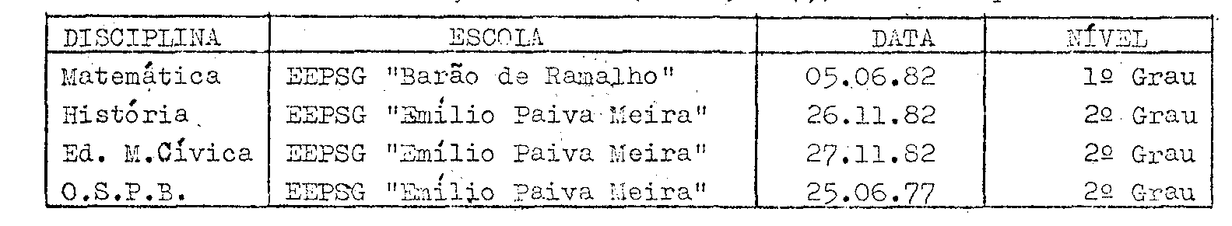

2. APRECIAÇÃO:

O Caso da interessada enfoca duas questões:
a) o aproveitamento de exames realizados sob a égide da Lei 4024/61 e;
b) O aproveitamento de exames prestados em nível de 2º grau para efeito de conclusão de 1º grau.
Quanto à 1ª das questões, o problema é especificamente previsto na Deliberação 15/72 em seu artigo 12:
"Art. 12 - Os candidatos, que iniciaram exames supletivos, antigo "madureza" no redime de Lei Federal nº 4024, de 20 de dezembro de 1961, e que tenham sido aprovados dia uma ou mais disciplinas das atualmente exibidas, poderão submeter-se a exames das disciplinas não eliminadas, nos termos da presente Deliberação”.

PROCESSO CEE Nº 853/83 PARECER CEE Nº 949/84 - 2 -

No tocante ao pedido de aproveitamento de exames prestados em nível de 2º grau, para efeito de conclusão de 1º grau, este Colegiado tem decidido sempre favoravelmente, como é o caso dos Pareceres CEE nºs 799/81, 365/82 e 618/82. Assim, entendemos que os exames prestados pela aluna das disciplinas Educação Moral e Cívica e Organização Social e Política do Brasil, em nível de 2º grau, podem ser considerados válidos para obtenção de certificado de conclusão de 1º grau.

3. CONCLUSÃO:

3.1 A vista do exposto, são considerados válidos, para conclusão do ensino de 1º grau, os exames de Educação Moral e Cívica e Organização Social e Política do Brasil, em nível de 2º grau, prestados por Zélia Maura da Silva.
3.2 Fica o Centro de Exames Supletivos do Departamento de Recusos Humanos, da Secretaria da Educação, autorizado a expedir-lhe o competente certificado de conclusão de 1º grau.
São Paulo, 23 de maio de 1984
A) Cons. Arthur Fonseca Filho
Relator
4. DECISÃO DA CÂMARA:

A CÂMARA DO ENSINO DO PRIMEIRO GRAU adota como seu Parecer o Voto do Relator.
Presentes os nobres Conselheiros: Abib Salim Cury, Arthur Fonseca Filho, Bahij Amin Aur, Gérson Munhoz dos Santos, Luiz Antônio de Souza Amaral, Sólon Borges dos Reis, Cecília Vasconcellos Lacerda Guaraná e Silvia Carlos da Silva Pimentel.
Sala da Câmara do Ensino do Primeiro Grau, em 23 de maio de 1984.
A) Consº Bahij Amin Aur
Presidente

DELIBERAÇÃO DO PLENÁRIO

O CONSELHO ESTADUAL DE EDUCAÇÃO aprova, por unanimidade, a decisão da Câmara do Ensino do Primeiro Grau, nos termos do Voto do Relator.
Sala "Carlos Panquale", em 27 de junho de 1984.
a) CONSº CÉLIO BENEVIDES DE CARVALHO
PRESIDENTE

